**NEOSPOROSE BOVINA - REVISÃO DE LITERATURA**

**Juliana Mendonça Campos¹* e Gabriel Almeida Dutra².**

*1Graduanda em Medicina Veterinária – UNA – Bom Despacho/MG – Brasil – *Contato: julianamcamp@gmail.com*

*2 Coordenador e professor de Medicina Veterinária – UNA – Bom Despacho/MG – Brasil*

**INTRODUÇÃO**

A Neosporose Bovina (NB) é uma doença infecciosa de origem parasitária que gera impacto sanitário e prejuízo econômico na bovinocultura 5,³. O *Neospora caninum* é um protozoário coccídeo da família *Sarcocystidae*, de transmissão horizontal e transplacentária. O principal sinal clínico é o aborto, entre o terceiro e o oitavo mês, podendo variar conforme a parasitemia do animal. No entanto, se o aborto espontâneo não ocorrer, o bezerro pode desenvolver problemas neurológicos e deformidades ao nascer, e geralmente morre nas primeiras quatro semanas após o nascimento10,4,8. O objetivo do presente trabalho foi revisar a literatura científica, abordando os principais aspectos da NB, com a finalidade de informar sobre a neosporose na bovinocultura brasileira.

**MATERIAL E MÉTODOS**

Este presente trabalho foi elaborado através de revisão de literatura científica, realizado em agosto de 2021, por meio de consultas na plataforma Google Acadêmico. Como parâmetro de escolha, utilizou-se artigos nos idiomas inglês e português, publicados nos períodos entre 2011 a 2021.

Palavras-chave: Neosporose bovina, neospora caninum, neospora, doenças na reprodução, aborto

**REVISÃO DE LITERATURA**

A NB vem se evidenciando como importante patologia reprodutiva na bovinocultura, promovendo perdas econômicas expressivas, associadas à queda na produção de leite, descarte prematuro de animais soropositivos, aborto e nascimento de bezerros imunosuprimidos e inviáveis ou permanentemente infectados9. Considera-se a raça do bovino, principalmente em relação ao tipo de produção ao qual é destinada, como um fator de risco. A transmissão aos bovinos pode ocorrer pela ingestão de oocistos esporulados, eliminados no ambiente pelo hospedeiro definitivo, principalmente, o cão doméstico *(Canis familiaris*)6,10. O ciclo de vida heteroxênico completo inclui tanto a replicação sexual no hospedeiro definitivo, quanto replicação assexuada no hospedeiro intermediário. Transmissão horizontal ou pós-parto é geralmente por meio de oocistos e cistos de tecido: os canídeos são infectados ao comer alimentos contaminados. Os oocistos são excretados e permanecem no ambiente por períodos de tempo indeterminado. Hospedeiro intermediário se infecta pela ingestão de pastagem ou água contaminada com fezes, ou comer cistos de tecidos. Hospedeiros intermediários não excretam oocistos. Transmissão vertical ou transplacentária: os taquizoítas podem ser transmitidos por via transplacentária, congênita de mãe para o feto, através da placenta.9,7 (FIG.1)7.

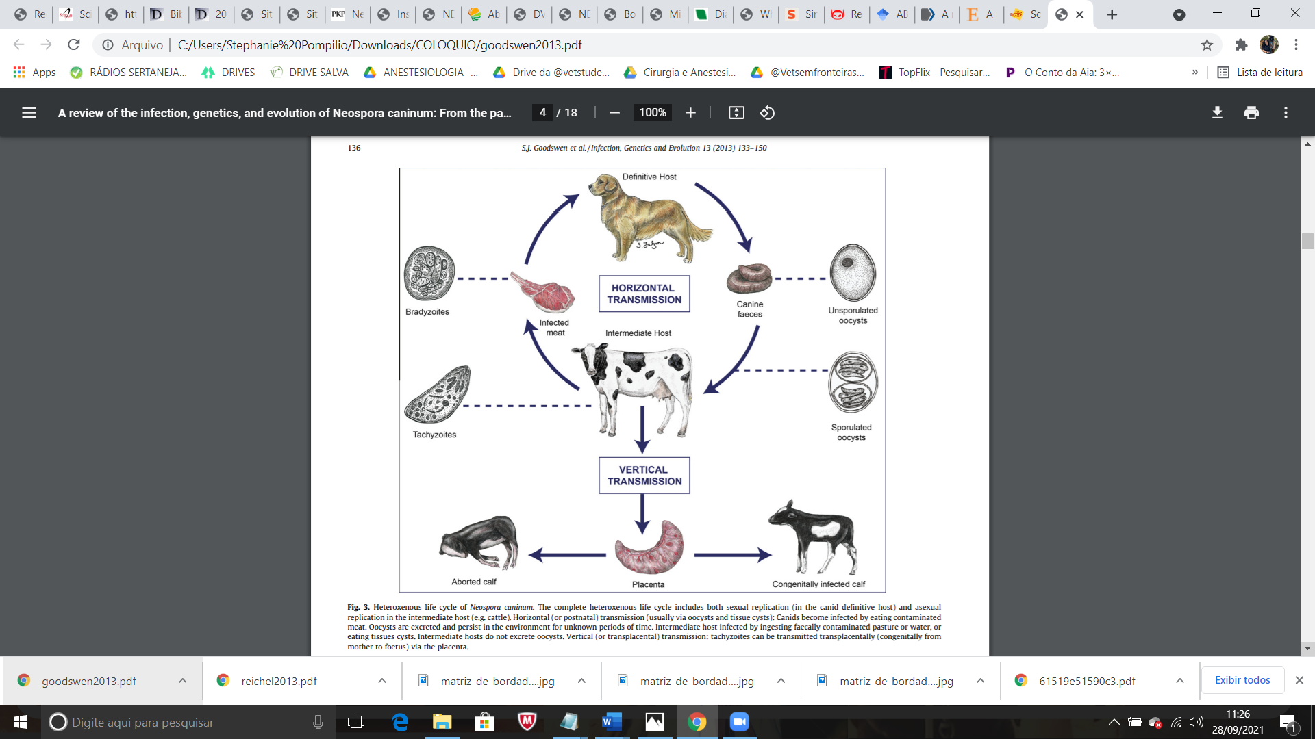

**Figura 1.** Ciclo de vida heteroxênico de *N. caninum*.7

A NB é caracterizada por possuir vários diversos manifestos clínicos sendo desde animais assintomáticos na sua maior parte, até pacientes com quadros neurológicos como; ataxia, paresia, paralisias, convulsões, dentre outros10. O principal sinal clínico no bovino é o aborto, como dito anteriormente, podendo ocorrer em qualquer etapa da gestação. Ademais, os fetos podem morrer no útero e serem autolisados ou mumificados, apresentar sinais neurológicos e queda na produção leiteira. Já na bovinocultura de corte, os bezerros podem nascer prematuros e com peso consideravelmente baixo. Quando os bezerros soropositivos com até dois meses apresentam sinais clínicos, associam-se com disfunção neuromotora, podem apresentar ataxia, paralisia de membros com hipertensão rígida, reflexos patelares atenuados, convulsões e alteração do nível de consciência1,9,5.Em recém-nascidos são observados assimetria dos olhos, hidrocefalia, encurtamento da medula espinhal, hipoplasia cerebelar e anormalidades do sistema nervoso central1. O diagnóstico de NB se funda na anamnese detalhada criteriosamente, sinais clínicos, além de realização de exames complementares. Para se ter a um diagnóstico mais assertivo é necessário a realização de testes laboratoriais4,8. O diagnóstico laboratorial da NB pode ser realizado por técnicas sorológicas como ELISA, RIFI, NAT, LAT e *Immunoblotting*, com finalidade de diferenciar e subtrair os animais soropositivos do rebanho. Pode ser realizado ainda por métodos moleculares empregando os exames de imunohistoquímica, PCR, histopatológicas com uso de amostras de eleição na coleta, como placenta, líquidos fetais, cérebro, coração e fígado. Também é válido a realização do isolamento do patógeno, sendo capaz de empregar cultivo celular em camundongos3,9,10. Segundo relatos na literatura, no tratamento de NB, há emprego de sulfadiazina, pirimetamina e clindamicina para o tratamento do *N*. *caninum*, no entanto, tem seu uso bastante contestada devido ao custo e a eficácia dos protocolos, sendo necessário analisar criteriosamente qual a melhor diretriz a se tomar para realização do tratamento. Medidas de manejo sanitário deverão ser empregadas, sendo indispensáveis para o controle e prevenção da NB 1,3. Outra providência que deve ser tomada é o controle efetivo dos canídeos na propriedade para impedir o contato destes com o rebanho, manter silos devidamente fechados, os hospedeiros definitivos distanciados da população canina da propriedade, para evitar o contato destes com os bovinos, e por fim, a eliminação de maneira correta de material proveniente de abortos, visto que estes são fontes de infecções4,7,10.

**CONSIDERAÇÕES FINAIS**

A NB é uma patologia de importância, principalmente porque causa sérios danos reprodutivos ao gado e tem impacto econômico negativo em um sistema de produção. Para controlar efetivamente os fatores que levam à propagação da doença, medidas simples devem ser tomadas, como coletar restos de aborto e outros materiais potencialmente infecciosos para prevenir a infecção. Além de evitar que cães transitem em criadouros de gado. A implementação do plano de vacinação pode reduzir muito as perdas econômicas causadas pelo aborto espontâneo, pois produzirá uma resposta sorológica significativa em vacas que já foram vacinadas.

**APOIO:**

